Pronombres Personales.

1.- Escribe el pronombre personal que corresponda para cada oración.
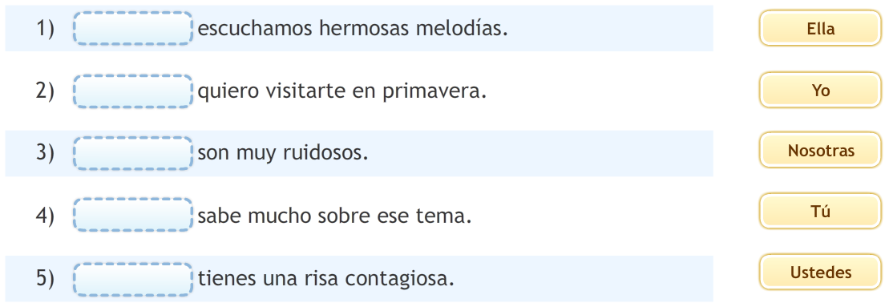

2.- Une el pronombre personal que corresponda para cada descripción.

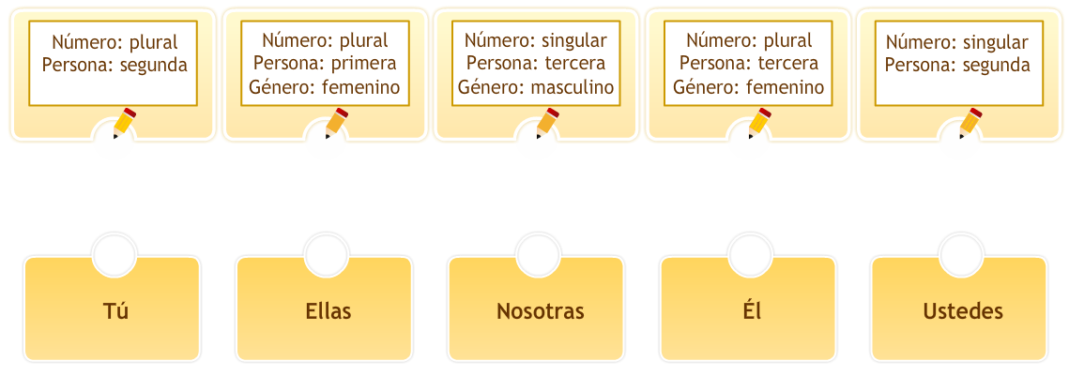

Pronombres demostrativos.

1.- Destaca los pronombre demostrativos que encuentres en el texto. Luego escribe una oración para cada uno de ellos.

¡Amigo! qué bueno que estás aquí. Quiero mostrarte esto, yo arme este ayer y mi hermana aquel hace un momento. ¿Serás capaz de armar aquello en menos de 5 minutos?
Hagamos un desafío yo armo ese y tu estos. ¡Empecemos!

1.- ........................................................................................................................................
2.- .....................................................................................................................................
3.- .....................................................................................................................................
4.- .....................................................................................................................................
5.- .....................................................................................................................................
6.- .....................................................................................................................................

